PRUEBA PHP LARAVEL

* Antes que nada tener instalado el xampp con php 7.0 o superior para trabajar el framework laravel
* Luego entramos a la consola en modo administrador e instalamos el producto

composer create-project --prefer-dist laravel/laravel Blog

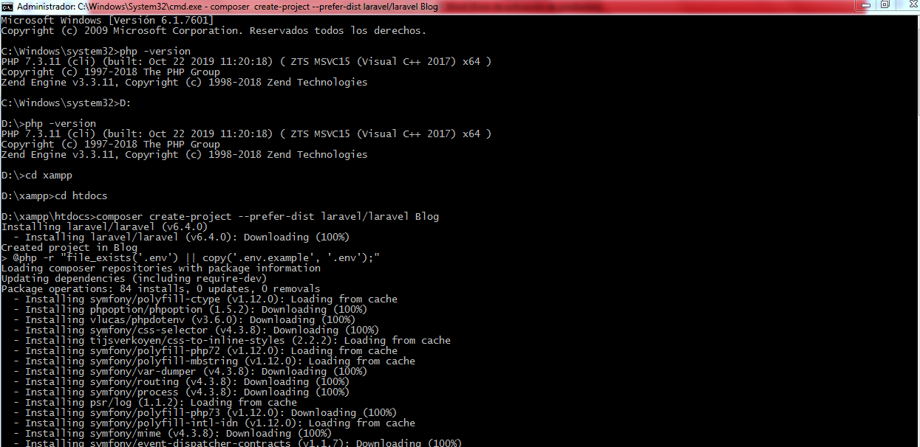

Después de instalar correctamente laravel 6 aplicación, vaya a su directorio raíz del proyecto y encontrar el .env archivo y credenciales de la base de datos de configuración, Si usted no encuentra el .env archivo a continuación, cambiar el nombre del .env.example archivo a .env

Configuración en .env

En este paso, estableceremos la credencial de la base de datos en el archivo .env. Abramos el archivo .env.

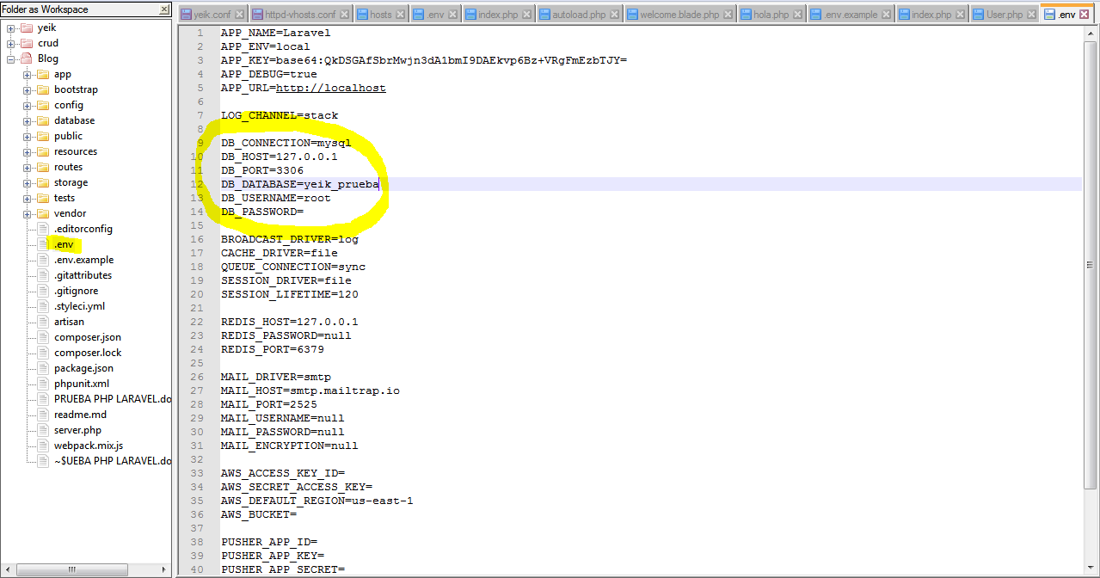

Ahora crearemos una tabla llamada productos y su archivo de migración. usa el siguiente comando:

D:\xampp\htdocs\Blog>php artisan make:model producto –m

Este comando creará un modelo llamado “producto” y también creará un archivo de migración para la tabla Producto. Después de ejecutar con éxito el comando, vaya al archivo de **base** de **datos / migraciones** y coloque los datos en el archivo indicado

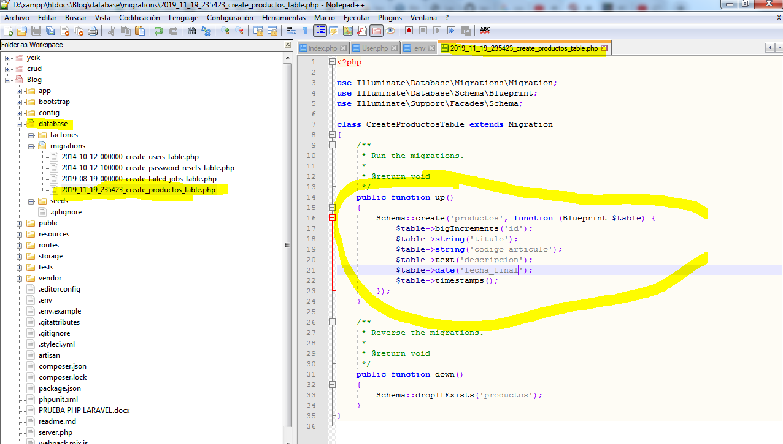

A continuación, migre la tabla con el siguiente comando.

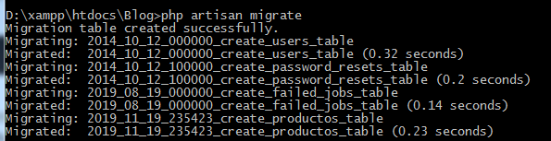

Si encontró algún error en el generador de consultas en el símbolo del sistema, vaya a =>  **app \ Providers \ AppServiceProvider.php**  y coloque el siguiente código aquí:

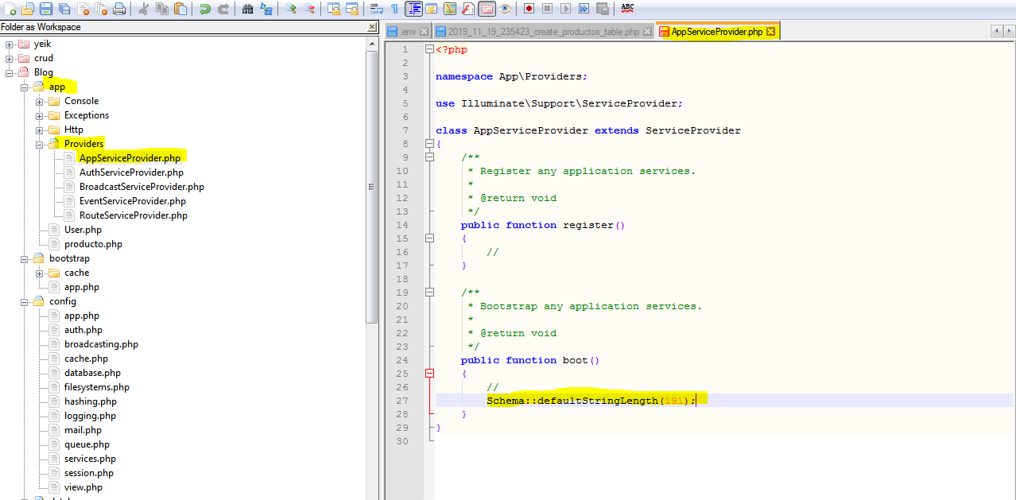

Y luego ejecute este comando a continuación:

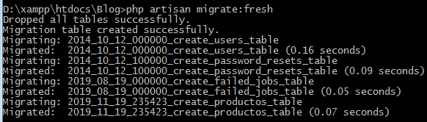

Ahora, agregue la  propiedad **rellenable (fillable)** dentro del archivo **producto.php** .

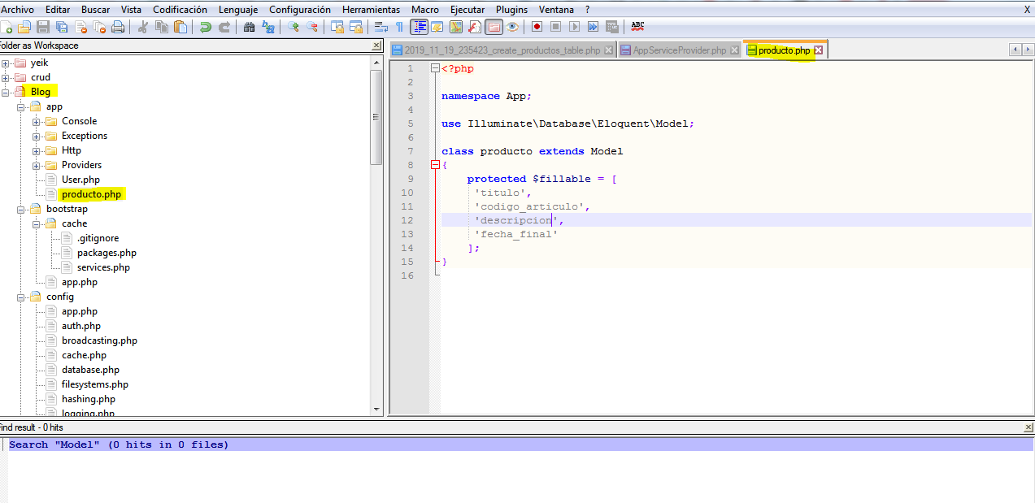

#### Crear ruta de recursos y controlador

Cree el **ProductoController** usando el siguiente comando.

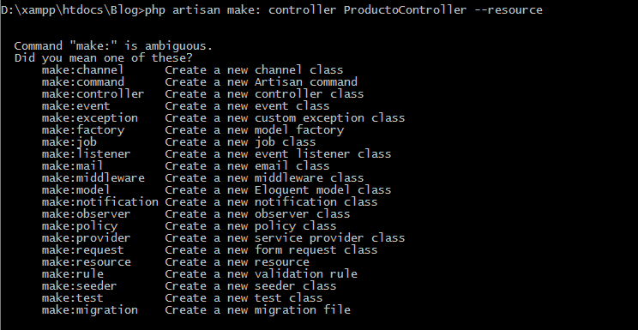

A continuación, necesitamos agregar la ruta de recursos. Vaya a **routes / web.php,** ponga las siguientes rutas aquí:

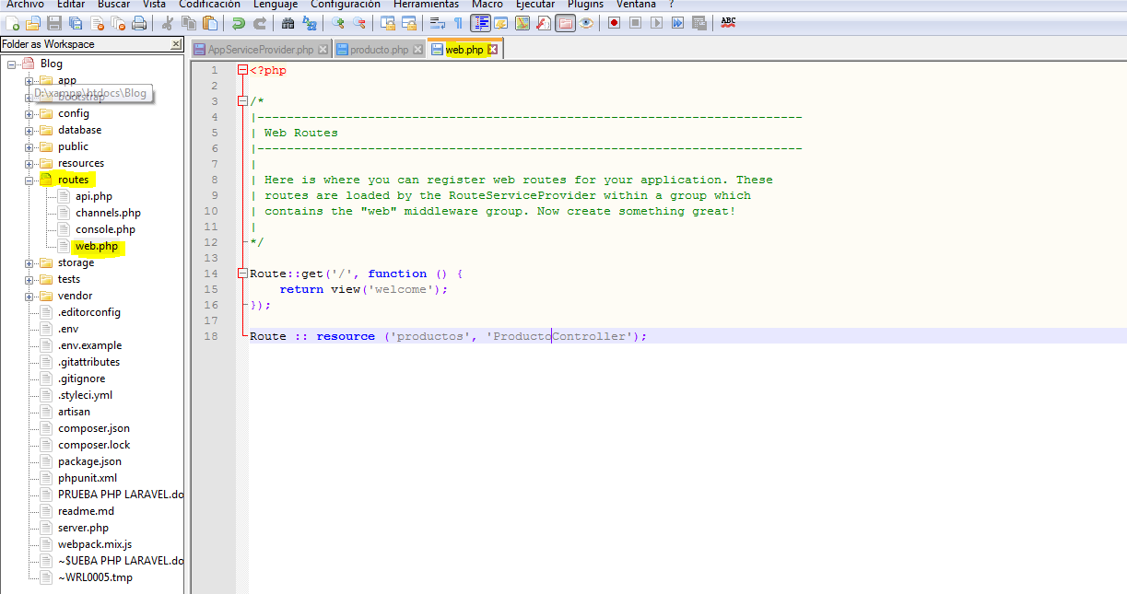

A continuación, abra el controlador, vaya a app / HTTP / Controller / ProductController y coloque el siguiente código aquí:

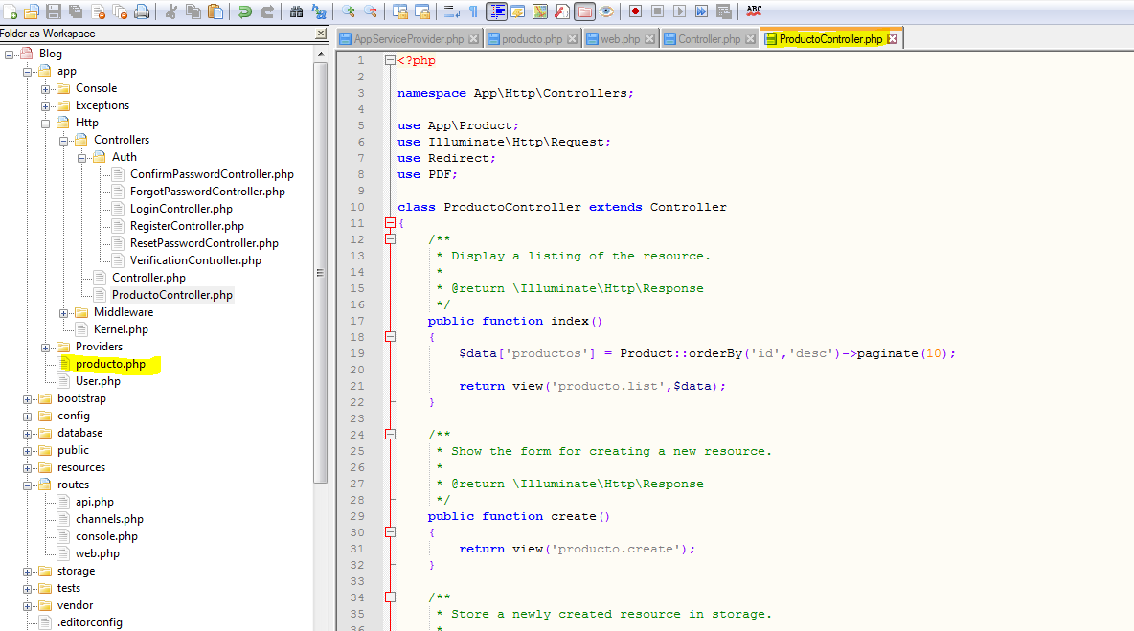

Vista cuchilla

A continuación, necesitamos crear algunos archivos de vista de Blade, vaya a la aplicación / resources / views / y cree un producto de nombre de carpeta. Dentro de la carpeta del producto, cree los siguientes archivos blade.

Layout.blade.php

List.blade.php

Create.blade.php

Edit.blade.php

Finalmente le damos php artisan serve